宁波市2006学年度第一学期期末试卷
高一语文
卷I 识记和积累(28分)
一、选择题(15分，每小题3分)
1. 下列词语中加点的字，每组字读音完全相同的一项是( )
A. 愀然／悄无声息 游弋／熠熠闪光 不屑一顾／舞榭歌台
B．惆怅／一筹莫展 给予／济济一堂 少不更事／亘古不变
c．熨贴／妥妥帖帖 斑斓／直栏横槛 桑梓之情／锱铢必较
D．慰藉／声名狼藉 赭色／围炉煮茗 百无聊赖／聆听天籁
2．下列词语中没有错别字的一组是( )
A．静谧 篱落 廖廓 返本归原 B．甄别 迁徙 寒喧 晴天碧落
C．渎罪 瓦砾 岑寂 窗临远阜 D．青霭 遣戍 褪色 田园寥落
3.下列句中加点词语的解释有错误的一项是( )
A．母亲生前没有给我留下过什么隽永(意味深长)的哲言，或要我恪守(严格遵守)的教诲。
B. 叶子底下是脉脉(形容流水的声音)的流水，遮住了，不能见一些颜色；而叶子却更见风致
(美的姿态)了。
C. 邻里乡亲，早晚在街头巷尾、桥上井边、田塍(田埂)篱角相见，音容笑貌，闭眼塞耳也彼此
了然，横竖呼吸着同一的空气，濡染(沾染)着同一的风习，千丝万缕沾着边。
D. 向使三国各爱其地，齐人勿附于秦，刺客不行，良将犹在，则胜负之数。存亡之理，当(同
“倘”，如果)与秦相较，或(或许)未易量。
4. 下面三句话分别出自小说形象之口，出处正确的一项是( )
①“让苏艾继续画画，好卖给编辑先生，换了钱给她的病孩子买点红葡萄酒，也买些猪排填
填她自己的馋嘴。”
②“你想，你将来到阴司去，那两个死鬼还要争，你给了谁好呢?阎罗王只好把你锯开来，分
给他们。”
③“林姑娘的行李东西可搬进来了?带了几个人来?你们赶早打扫两间下房，让他们去歇歇。”
A．琼珊 卫老婆子 王夫人 B．苏艾 柳妈 王熙凤
C．琼珊 柳妈 王熙凤 D. 贝尔曼 卫老婆子 王夫人
5. 下面有关文学常识的表述，错误的一项是( )
A．词萌芽于隋唐之际，兴于晚唐五代而极盛于宋。词的创作一般按照某种曲调节拍之谱填
制歌词，曲调的名称叫做“词调”或“词牌”，如“念奴娇”、“永遇乐”等。
B．《师说》的作者是我国唐代古文运动的倡导者，与柳宗元并称“韩柳”。《师说》的“说”是
一种文体，与《捕蛇者说》一样，都是说理辨析类文章。
C．赋是我国古代的一种文体，兼具诗歌和散文的性质，《阿房宫赋》是“律赋”中的名篇，它的
最大特点就是借景抒情。苏轼用散文形式写赋，他的《赤壁赋》属于“文赋”。
高一语文试卷一l
D．辛弃疾，字幼安，号稼轩，是南宋杰出的词人。继承苏轼开创的豪放词风，世称“苏辛”。
他作品《南乡子·登京口北固亭有怀》《西江月·夜行黄沙道中》等深受读者的喜爱，是
传之不朽的名篇。
二、填空题(13分)
6．在横线上补写相关的句子。(13分，每格一分)
① ▲ ，而不知其所止，飘飘乎如遗世独立， ▲ 。 (苏轼《赤壁赋》)
②歌台暖响， ▲ ； ▲ ，风雨凄凄。 (杜牧《阿房宫赋》)
③故国神游， ▲ ，早生华发。 (苏轼《念奴娇．赤壁怀古》)
④想当年： ▲ ， ▲ 。 (辛弃疾《永遇乐·京口北固亭怀古》)
⑤假舆马者， ▲ ，而致千里；假舟楫者，非能水也，而绝江河。 ▲ ，
▲ 。 (荀子《劝学》)
⑥苟利国家生死以， ▲ 。 (林则徐《赴戍登程日占示家人》)
⑦ ▲ ?烟波江上使人愁。 (崔颢《黄鹤楼》)
⑧六国破灭，={}兵不利，战不善， ▲ 。 (苏洵《六国论》)
卷Ⅱ 阅读与鉴赏(40分)
三、课内现代文阅读(10分)
除去几座殿堂我无法进去，除去那座祭坛我不能上去而只能从各个角度张望它，地坛的每一棵树下我都去过，差不多它的每一平方米草地上都有过我的车轮印。无论是什么季节，什么天气，什么时间，我都在这园子里呆过。有时候呆一会儿就回家，有时候就呆到满地上都亮起月光。记不清都是在它的哪些角落里了。我一连几小时专心致志地想关于死的事，也以同样的耐心和方式想过我为什么要出生。这样想了好几年，最后事情终于弄明白了：一个人，出生了，这就不再是一个可以辩论的问题，而只是上帝交给他的一个事实；上帝在交给我们这件事实的时候，已经顺便保证了它的结果，所以死是一件不必急于求成的事，死是一个必然会降临的节日。这样想过之后我安心多了，眼前的一切不再那么可怕。比如你起早熬夜准备考试的时候，忽然想起有一个长长的假期在前面等待你，你会不会觉得轻松一点，并且庆幸并且感激这样的安排?
剩下的就是怎样活的问题了，这却不是在某一个瞬间就能完全想透的，不是能够一次性解 决的事，怕是活多久就要想它多久了，就像是伴你终生的魔鬼或恋人。所以，十五年了，我还是总得到那古园里去，去它的老树下或荒草边或颓墙旁，去默坐，去呆想，去推开耳边的嘈杂，理一理纷乱的思绪，去窥看自已的心魂。十五年中，这古园的形体被不能理解它的人肆意雕琢，幸好有些东西是任谁也不能改变它的。譬如祭坛石门中的落日，寂静的光辉平铺的一刻，地上的每一个坎坷都被映照得灿烂；譬如在园中最为落寞的时间，一群雨燕便出来高歌，把天地都叫喊得苍凉；譬如冬天雪地上孩子的脚印，总让人猜想他们是谁，曾在哪儿做过些什么，然后又都到哪儿去了；譬如那些苍黑的古柏，你忧郁的时候它们镇静地站在那儿，你欣喜的时候它们依然镇静地站在那儿，它们没日没夜地站在那儿，从你没有出生一直站到这个世界上又没了你的时候；譬如暴雨骤临园中，激起一阵阵灼烈而清纯的草木和泥土的气味，让人想起无数个夏天的事件；譬如秋风忽至，再有一场早霜，落叶或飘摇歌舞或坦然安卧，满园中播散着熨帖而微苦的味道。味道是最说不清楚的。味道不能写只能闻，要你身临其境去闻才能明了。味道甚至是难于记忆的，只有你又闻到它你才能记起它的全部情感和意蕴。所以我常常要到那园子里去。(史铁生《我与地坛》节选)
高一语文试卷一2
7．请从选段中找三个字来概括史铁生思考过的三个人生问题。(3分)
▲ ▲ ▲ ．
8．关于出生和死亡的问题，作者思考出什么样的结论?请分别摘抄原文一句话来回答。(2分)
▲
9．“所以我常常要到那园子里去”，请综合两段文字简要回答常到园子里去的原因。(3分)
▲
10．下面是对两段选文的理解和赏析，正确的二项是(2分)( )( )
A. “这样想了好几年”中的“这样”是指“一连几小时专心致志地想关于死的事，也以同样
的耐心和方式想过我为什么要出生”。
B．作者在地坛里终于弄明白出生和死亡都是上帝安排好了的，人只要顺其自然就行，这种
想法带着宿命论色彩，是消极可悲的。
C．“怎样活的问题”“就像是伴你终生的魔鬼或恋人”，魔鬼比喻这个问题消耗人的精神和
体力，恋人比喻这个问题让人心情愉快。
D．对于“怎样活”这个问题，作者并没有直接回答，而是列举了地坛里的种种景物，从它们
身上获得启迪，这样写显得含蓄有味。
四、课外现代文阅读(共10分)(注意：此题为选做题。一级重点中学的学生选做11到14题，
非一级重点中学的学生选做15到18题。)
山 影
方 叶
①不知你喜不喜欢，淡淡的山影是我生命的一种底蕴。
②山影无疑是一种美，一种宁静无言的美。山，无论崔嵬高峻，还是峥嵘峭拔，山影永远是灵秀而含蓄的。比之庞然实体来，淡淡的山影显得更加空灵，超脱。那份宁谧，那份幽远的韵致，让人如啜饮清泉，一下涤净了心头的尘俗。
⑧古往今来，人们游历山川，除了欣赏大自然的秀美风光，获取履艰越险的快慰之外，更多的是为了让自己的心灵与静美的山水相洽相融，排遣胸中的郁结。而山庐梦影，既真实又缥缈，既可亲可感，又可寻可思，理所当然是高人雅士抒情写意的最佳具象。看唐代诗人笔下的山影何等瑰丽多姿!“黄河远上白云间，一片孤城万仞山”、“青海长云暗雪山，孤城遥望玉门关”，在边塞诗人高适、岑参、王之涣、王昌龄的眼中，山影是多么苍凉、壮阔和空旷啊。作为山水大诗人大画家的王维，原本就倾心于凄美的风光，经历了安史之乱的波折，更加看破世事，觉得功名利禄，不过是过眼烟云，不值依恋，于是，他平静地走出浑浊的世道，投向佛寺和大自然怀抱，把自己的身影彻底地融入浓浓淡淡的山影里。无论置身于“空山新雨后”，还是“独坐幽篁里”，也无论品味“山色有无中”，还是聆听“深山何处钟”，山影勾勒出的是他那种怡然自得，超凡脱俗的心态；行行句句，无不充满了清幽恬淡的禅意和孤寂深远的意趣。
④人们对于山影的喜爱，纯然是精神上的快乐和抚慰。“少无适俗韵，性本爱丘山”的陶渊明，辞去归来，在寻常的山中采菊，种豆，除草，饮酒，写诗，抚琴，悠远的山影雕塑了一位高洁伟岸的形象。同样的，敬亭山也不孤高绝寰，而李白照样“相看两不厌”。个中奥妙，是敬亭山的山影里栖立着诗人那种“众鸟高飞尽，孤云独去闲”的傲然不羁的心曲，以及对趋炎附势、溜须拍马时尚的轻蔑。尽管敬亭山的山影并不巍峨奇峭，却历尽了千载而不朽。
⑤对于讲求写意畅神的中国水墨画，飘渺空灵的山影，更是不可或缺的意境。从王摩诘破墨点染
高一语文试卷一3
的雪石图》，到董源平淡天真的《夏山》，从米芾意似未已的《溪山雨霁》，到石涛恣肆苍莽的《黄山八胜图》，我们读到的自然不仅仅是峻峰云岭，松石板桥，茅舍僧寺，透过那些淋漓酣畅的笔墨，更可以窥视到孤拔豪迈的心境和活跃通脱的灵气。静穆的山影看似平常，其实情长意浓，意境深远，深深烙印着画家们的审美情趣争理想情操。
⑥许多年来，攀山涉水，深入林谷，山影始终是我一个无法走出的梦境。山影把大自然的一切拥入自己的怀抱，相济相融。酿造出自然界的一种大和谐，大完美。常常沐浴在这种宁幽净洁的氛围中，人自然会渐渐变得神怡意远起来。
11．第①段中说“淡淡的山影是我生命的一种底蕴”。请结合文章有关内容，解释“底蕴”的具体含义。(2分)
▲
12．结合全文，请分条简述古往今来人们喜欢游历山川的原因。(3分)
▲
13．文章最后一句写道：“常常沐浴在这种宁幽净洁的氛围中，人自然会渐渐变得神怡意远起
来。”你是否赞同?请简述理由?(3分)
▲
14．中国古代文人有寄情山水的传统，“山”在中国古诗文中是个极为特殊的意象，它往往成为古代文人安顿灵魂的精神家园。下列诗句中，未直接体现山与人的关系的一项是(2分) ( )
A. “采菊东篱下，悠然见南山”(《饮酒》陶渊明)
B．“山光悦鸟性，潭影空人心。”(《题破山寺后禅院》常建)
C.“山色无远近，看山终日行。”(欧阳修《远山》)
D.“南山塞天地，日月石上生。”(《游终南山》孟郊)
15．文章最后说：“常常沐浴在这种宁幽净洁的氛围中，人自然会渐渐变得神怡意远起来。”请摘引本段六个字概括“这种”具体指代的内容。(2分)

16．阅读文章第③段，请分点指出唐代诗人笔下瑰丽多姿的山影具体包括哪几个方面，并用原
文回答山影成为抒情写意最佳具象的原因。(3分)
▲
17．文中大量引用诗画材料，请简要说明这样写的好处。(3分)
▲
18．下列对作品的赏析，正确的两项是：(2分)( )( )
A. 古往今来，人们游历山川，只是为了欣赏大自然的秀美风光：获取履艰越险的快慰。
B．敬亭山的山影并不巍峨奇峭，而李白照样“相看两不厌”，个中奥妙，就在于诗人轻蔑趋炎附势、溜须拍马的时尚。
C.“山影始终是我一个无法走出的梦境”，形象地表现了山影的魅力和作者对山影的特殊感情。
D．作品把“我”和众多古代文人画家对山影的情感融为一炉，显示了丰厚的文化底蕴和自身的审美情趣、理想情操。
五、文言文阅读(12分)

高一语文试卷一4
自余为戮人，居是州，恒惴栗。其隙也，则施施而行，漫漫而游。日与其徒上高山，入深林，穷回溪；幽泉怪石，无远不到。到则披草而坐，倾壶而醉。醉则更相枕以卧，卧而梦。意有所极，梦亦同趣。觉而起，起而归。以为凡是州之山水有异态者，皆我有也，而未始知西山之怪特。
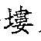
今年九月二十八日，因坐法华西亭，望西山，始指异之。遂命仆人过湘江，缘染溪，斫榛莽，焚茅茷，穷山之高而止。攀援而登，箕踞而遨，则凡数州之土壤，皆在衽席之下。其高下之势，岈然洼然，若垤若穴，尺寸千里，攒蹙累积，莫得遁隐。萦青缭白，外与天际，四望如一。然后知是山之特立，不与培 为类。悠悠乎与灏气俱，而莫得其涯；洋洋乎与造物者游，而不知其所穷。引觞满酌，颓然就醉，不知日之入，苍然暮色，自远而至，至无所见，而犹不欲归。心凝形释，与万化冥合。然后知吾向之未始游，游于是乎始。故为之文以志。是岁，元和四年也。
(柳宗元《始得西山宴游记》)
19．下列句中加点字词与现代汉语意义差别最大的一项是(2分)( )
A．然后知是山之特立 B．尺寸千里，攒蹙累积
C．游于是乎始 D．萦青缭白，外与天际
20. 第二节从“其高下之势”到“四望如一”这几句是对第一节哪两个字的具体描写?(2分)
▲ ▲
21．柳宗元多次写到“宴游”中“醉”。请探究醉的原因，并用简洁的语言写出二条。(3分)
▲ ▲
21．翻译(5分)
(1)以为凡是州之山水有异态者，皆我有也。
▲
(2)洋洋乎与造物者游，而不知其所穷。
▲
六、(共8分)(此题为选做题。一级重点中学的学生请选做第23至25题，非一级重点中学的学生请选做第26至28题。)
峨眉山月歌
李 白
峨眉山月半轮秋，影入平羌江水流。
夜发清溪向三峡，思君不见下渝州。
23. 这首诗里直接表达诗人感情的两个字是 ▲ ▲ ，诗中最能体现诗人情感之深的两 个字是 ▲ ▲ 。(2分)
24．按照行踪先后，依次写出行旅所到之处。(3分)
▲ 25．有人说这首诗“四旬人地名者五，古今目为绝唱，殊不厌重”，你认为原因是什么?(3分)
▲ 。
三日寻李九庄
常建
雨歇杨林东渡头，永和三日荡轻舟。
故人家在桃花岸，直到门前溪水流。
26．诗人是在什么季节和天气里去寻李九庄的?(2分)
高一语文试卷一5
▲
27．试想象描述李九庄的居住环境。20字左右。(3分)
▲ 28．三、四两句所写景致有人说是“即引听见”，有人说是“途中遥想”。请你说说哪一种理解更
好，为什么?(3分)
▲
卷Ⅲ 表达与运用(52分)
七、语言应用题(12分) 、
29．口头表达时，短句有时比长句表意更清楚。下面句子是一个学生对老师讲课的记录，请按格式把它改写成二个短句。(3分)
王维把绝句这种最能展示人的性情、气质、素养和才思，最难出珍品的诗歌体裁运用得
出神入化，写下了不少脍炙人口的传世佳作。
答：绝句是 ▲ ，王维却 ▲ 。
30. 某校规定：在校运动会上，各个班级代表队在入场式上经过主席台时都要齐喊本班的鼓劲
口号。如高一(1)班的口号是“1班1班，奋勇争先!”“高一l，争第一!”，请为高一(8)班
写一则口号。 ▲ . (3分)
31．学校要创办一份文学社刊物，刊物要设置栏目。现向全校师生征集三个重点栏目，每个栏目要用四个字概括，要有文学色彩。请你刨设三个栏目名称，并备用一句话解释设置该栏目的意图。(6分)
栏目： ▲ 意图： ▲
栏目： ▲ 意图： ▲
栏目： ▲ 意图： ▲
八、作文(40分)
32．请阅读材料，根据要求作文。
①和书籍生活在一起，永远不会叹气。 ——罗曼·罗兰
②各种蠢事，在每天阅读好书的影响下，仿佛烤在火上一样，渐渐熔化。 ——雨果
③生活里没有书籍，就好像没有阳光；智慧里没有书籍，就好像鸟儿没有翅膀。
——莎士比亚
④似乎是每一本书都在我面前打开了一扇窗户，让我看到一个不可思议的新世界。
——高尔基
⑤读书时，我愿在每一个美好思想的面前停留，就像在每一条真理面前停留一样。
——爱默生
⑥书是唯一不死的东西。 ——丘特
⑦读一本好书，就是和许多高尚的人谈话。 ——歌德
⑧不去读书就没有真正的教养，同时也不可能有什么鉴别力。 ——赫尔岑
上面是关于书的名言，你读了有何感想?请打开你的记忆之门，检索你的读书故事，以“我和书”为话题作文。要求不少于700字。

高一语文试卷一6
宁波市2006学年度第一学期期末试卷
高一语文答题卷
卷I 识记和积累(28分)
一、选择题(15分，每小题3分)
1． 2． 3． 4． _5．
二、填空题(13分)
6．① ， . (苏轼《赤壁赋》)。
② ； ，(杜牧《阿房宫赋》)
③ ， (苏轼《念奴娇．赤壁怀古》)
④ ， 。(辛弃疾《永遇乐，京口北固亭怀古》)
⑤ ， ， 。 (苟子《劝学》)
⑥ ， 。 (林则徐《赴戍登程口占示家人》)
⑦ ? (崔颢《黄鹤楼》)
⑧ 。 (苏洵《六国论》)
卷Ⅱ 阅读与鉴赏(40分)
三、课内现代文阅读(10分)
7．请从选段中找三个字来概括史铁生思考过的三个人生问题。(3分)
8．请分别摘抄原文一句话来回答。(2分)

9．请综合两段文字简要回答常到园子里去的原因。(3分)

10．(2分)
四、课外现代文阅读(共10分)(注意：此题为选做题。一级重点中学的学生选做1l到14题，
非一级重点中学的学生选做15到18题。)
11．请结合文章有关内容，解释“底蕴”的具体含义。(2分)

高一语文答题卷6—1
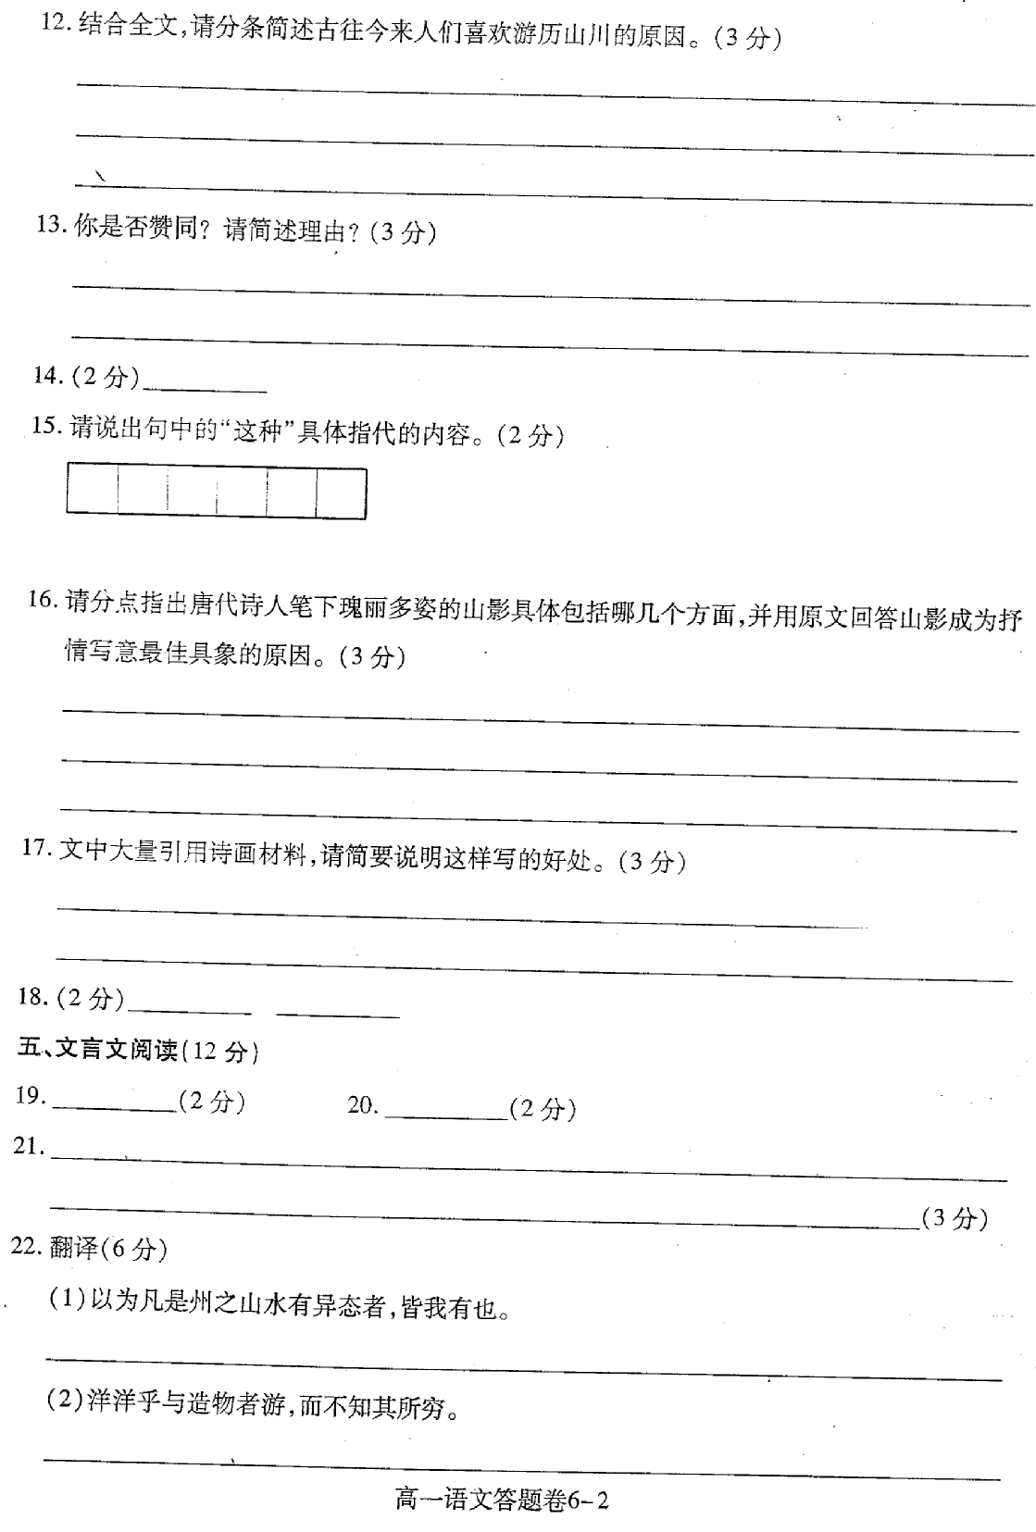

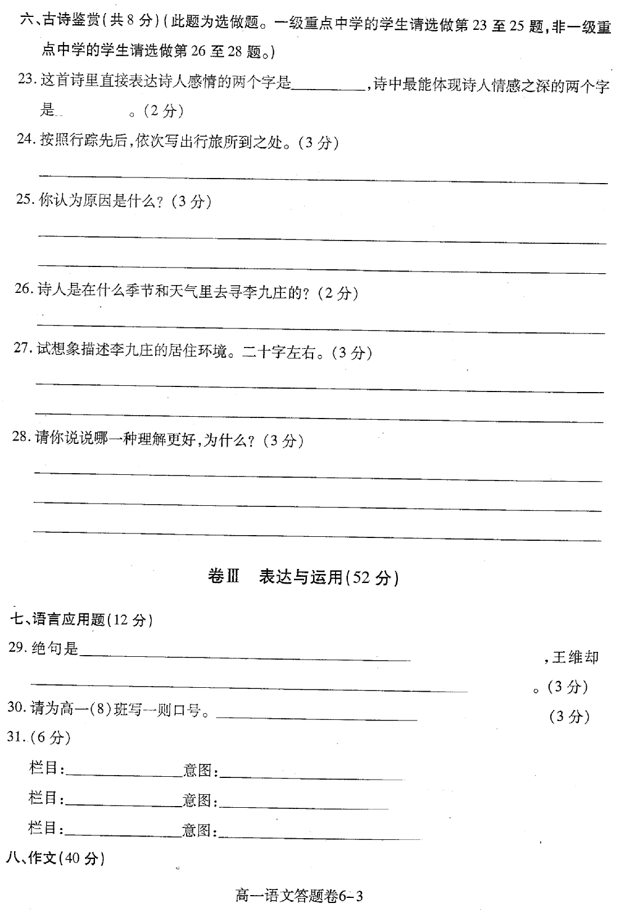

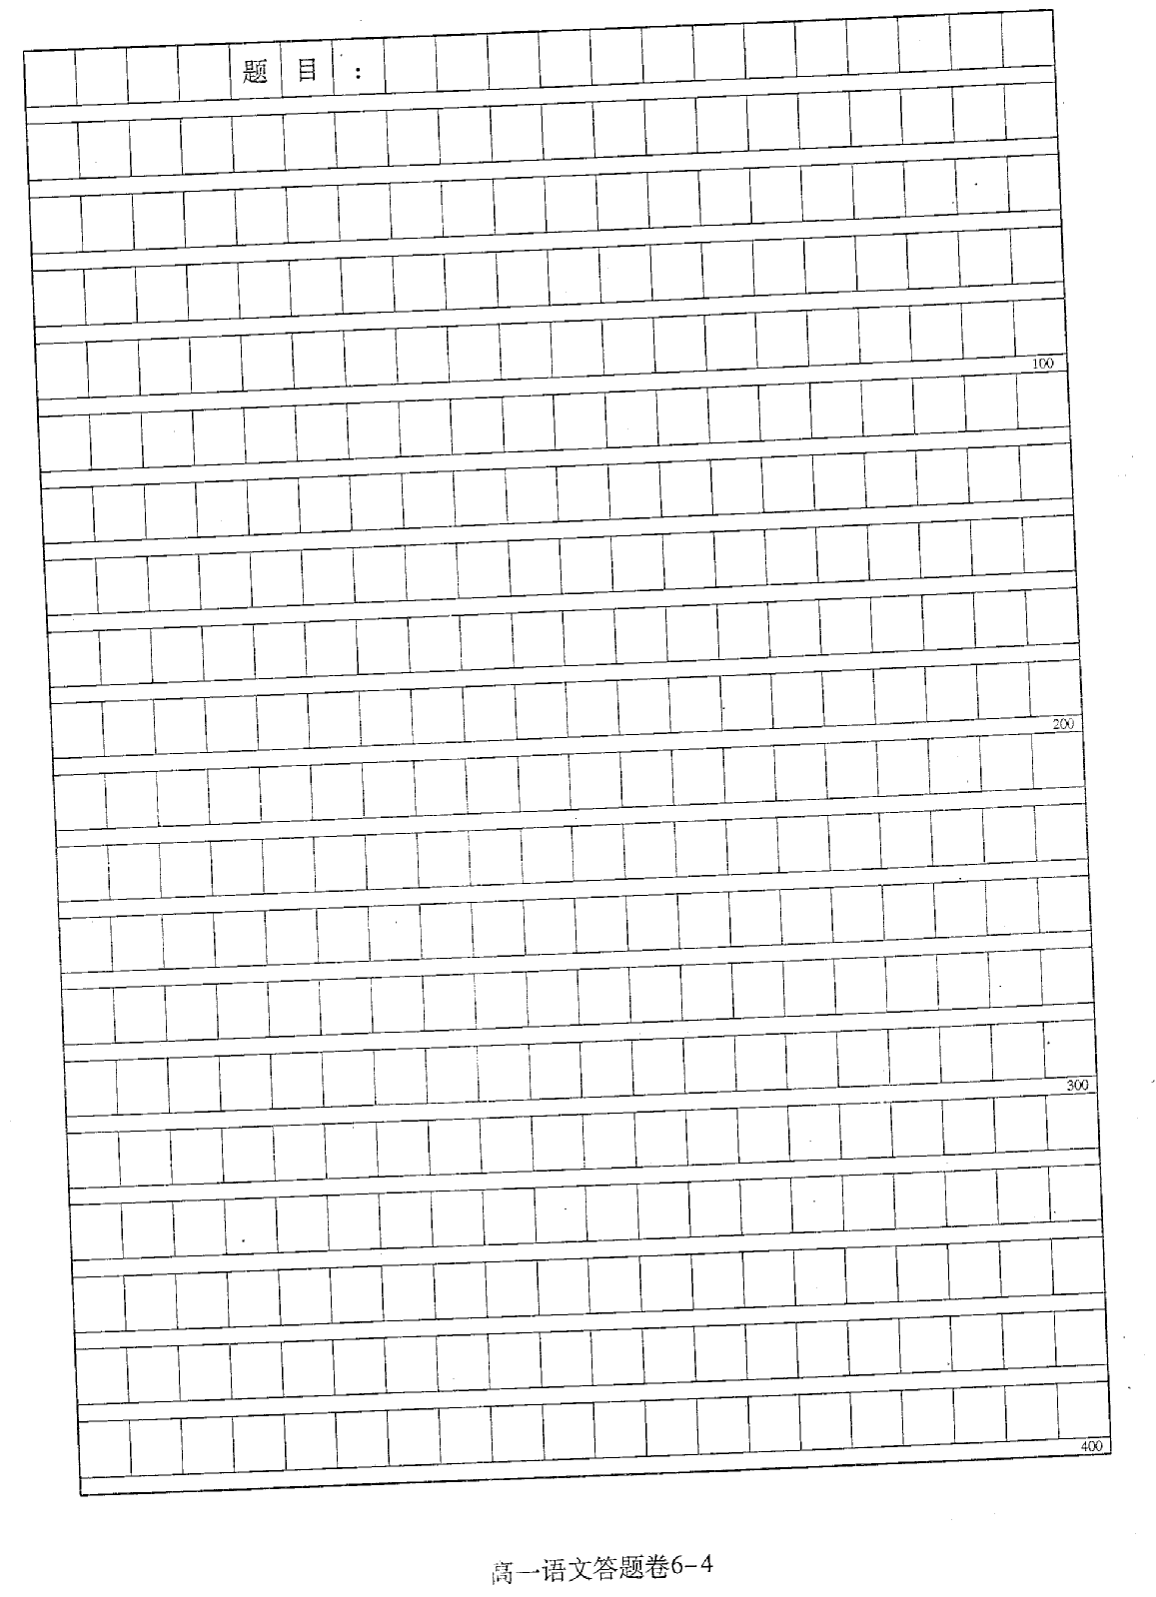

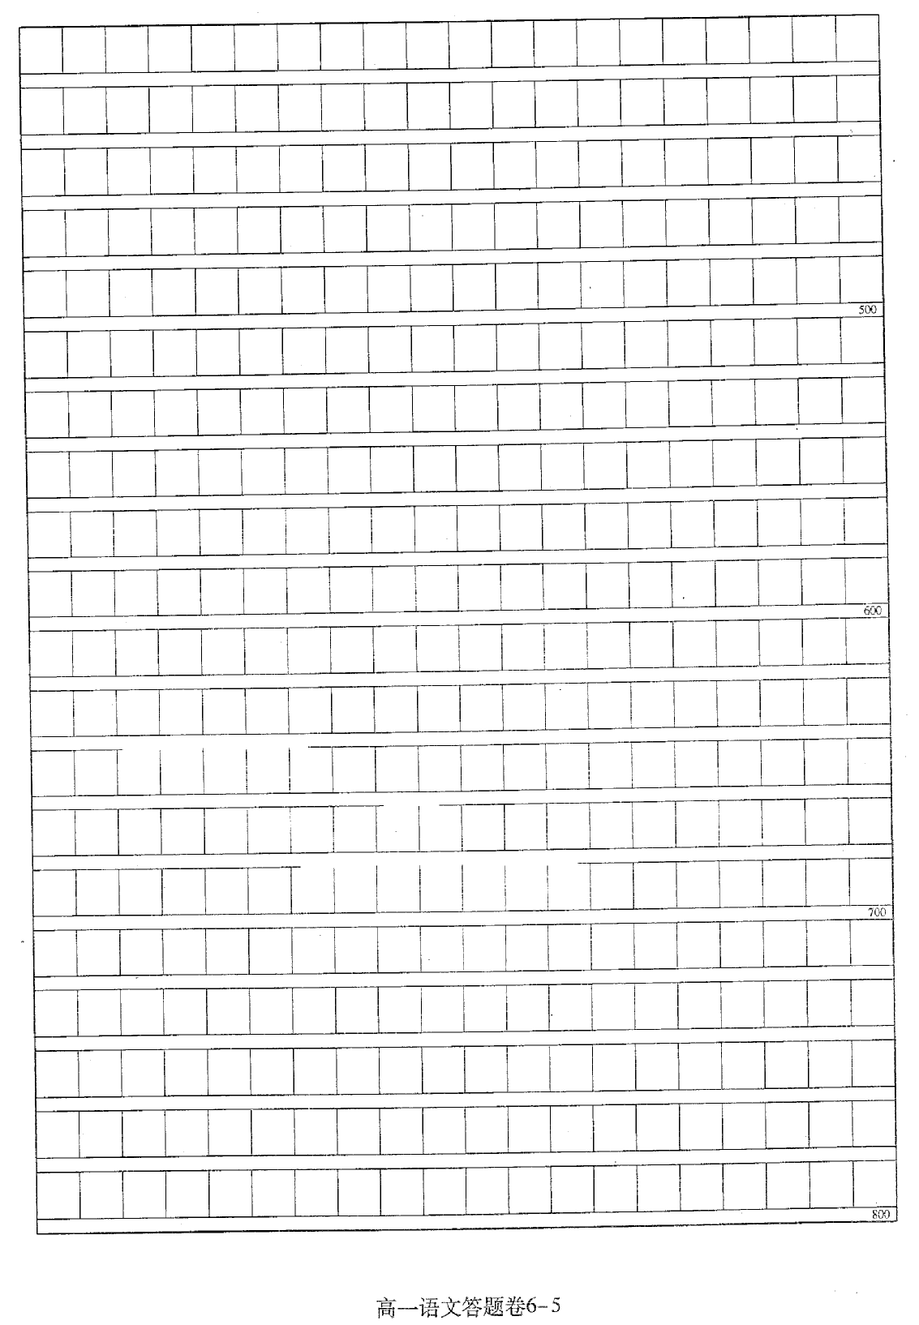

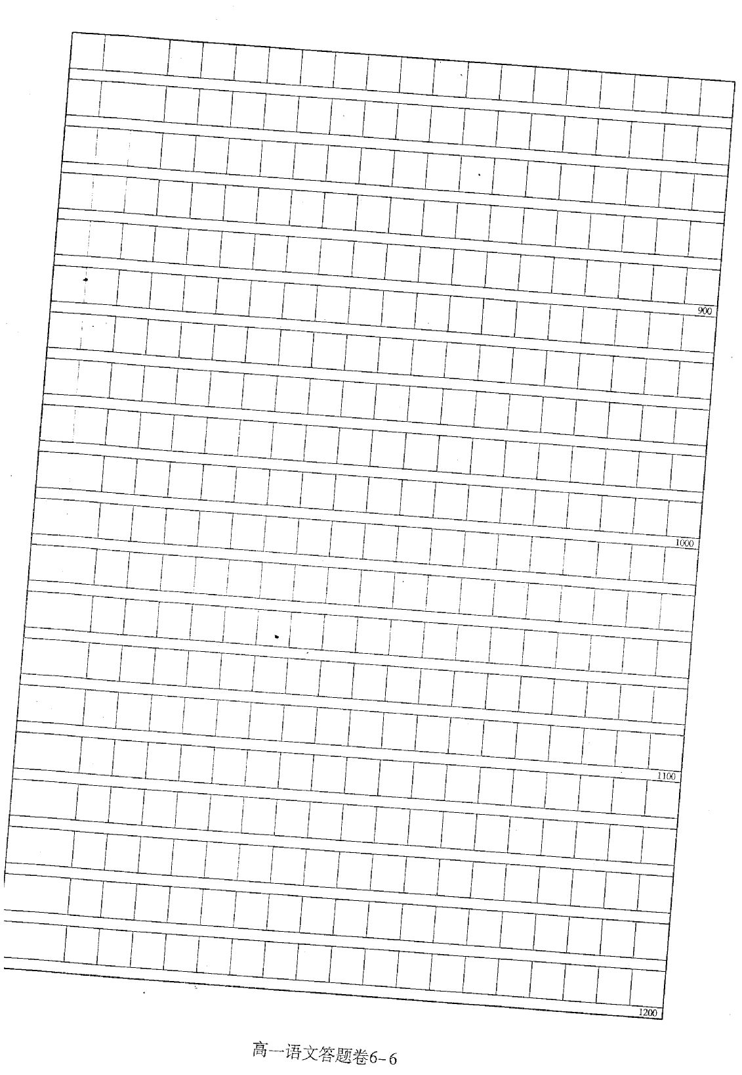

宁波市2006学年度第一学期期末高一语文试卷
参考答案
识记和积累(28分)
一、选择题(15分，每小题3分)
1、A 2、D 3、B 4、B 5、C(赋的最大特点是“铺采挤文。体物写志”)
二、填空题(13分)
6、①浩浩乎如冯虚御风 羽化而登仙 。(苏轼《赤壁赋》)
②春光融融 ； 舞殿冷袖 。(杜牧《阿房宫赋》)
③多情应笑我 。(苏轼《念奴娇·赤壁怀古))、
④金戈铁马 ，气吞万里如虎。(辛弃疾《永遇乐·京口北固亭环古》)
⑤非利足也， 君子生非异也，善假于物也 。(荀子《劝学》)
⑥ 岂因祸福避趋之。(林则徐《赴戍登程口占示家人》)
⑦ 日暮乡关何处是?烟波江上使人愁。(崔颢《黄鹤楼》)
⑧弊在赂秦
阅读与鉴赏(40分)
三、课内现代文阅读({O分)
7、生＼死 \ 活(各1分)
8、出生“是上帝交给他的一个事实”，死亡“是一件不必急于求成的事”，或者“是一个
必然会降临的节日。”(各1分)
9、园子使我从绝望的阴影中走了出来，园子让我懂得怎样去生活，园子是我的精神家园。
酌情给分。(3分)
lO、A D(2分)
四、课外现代文阅读(10分)(注意：此题为选做题。一级重点中学的学生选做11到14题，
非一级重点中学的学生选做15到18题。)
1l、能涤净心头尘俗的那份宁谧幽远。(或：会使人变得神怡意远的宁幽净洁。言之成理
即可。)(2分)
12、①欣赏山川之美 ②获取履艰越险的快慰 ③心灵与静美的山水相洽相融，排遗胸中
的郁结。 ④寻求精神上的快乐和抚慰(每条1分，写满三条，言之成理即满分)
13、答案要点：自然陶冶情操，反之，自然是客观的，要看心灵如何观照。(共3分，言
之成理即可。)
14、D(2分)
15、大和谐，大完美(2分)
16、苍凉、壮阔和空旷；怡然自得和超凡脱俗(或：孤寂深远清幽恬淡)。(2分) 山影
既真实又缥缈，既亲切可爱，又可寻可思。(1分)
17、①把山影具体化 ②增加文章的文化内涵(3分，意思基本符合即可)
18、C、D(2分)
五、文言文阅读(12分)
19、D(“特立”都有独特事立之意；“累积”在文中的意思是由层层堆替，在现代汉语里
是指积聚财物、知识等，都有积聚、堆藏之意：“于是”都有“从此、因此”之意；“天际”
在文中是两个单音节词，与天交会，与现代汉语不同。2分)
20、怪特。2分
2l、因奇美之景而醉,因游乐之事而醉,因心有块垒而醉。因不胜杯杓而醉。能写出二条
既得满分。意近即可，文字不必与答案相同。2分
22、翻译(6分)
①自以为这一州内凡是有点不同一般的山水，都为我所享有了。
②(我)的情怀浩荡，与大自然共游，而不知道它的尽头。
六、古诗鉴赏(共8分)(此题为选做题。一级重点中学的学生请选做第23至25题，非一级重点中学的 学生请选做第28至28题。)
23、“思君”、“夜发”(2分)
24、峨眉山，平羌江，清溪，渝州，三峡(3分)“渝州”和“三峡”位置搞错，扣1分。)
25、①这些地名营造广阔的空间、意境阔大；②地名与景物描写相融，虚实结合；③后三
个实写地名有变化，不雷同；④地名连用，给人行程紧迫之感，体现诗人思友心切((3分)
以上四点，考生若能答出三点，即可给满分。)
26、春暖花开，雨后初晴(应包括季节和天气)(2分)
27、世外高人(隐士)(意思对即可)依山面水，岸上桃花烂漫，门前溪水潺谖。(3分)
28、答案要点：虚实结合，激发想象；突出诗人轻快愉悦之情；增添诗歌意趣。(3分 答
到两方面即给满分一只要言之成理，酌情给分。
表达与运用(52分)
七、表达与运用(12分)
29、(3分)示例：
绝句是一种最能展示人的性情、气质、素养和才思却又最难出珍品的诗歌体裁，王维却
把它运用得出神入化，写出了不少脍炙人口的传世佳作。人生就像交响乐，用节拍和
30、(3分)，示例：如高一(8)，发发发!
31、(6分)略
八、作文(40分) 参照高考作文评分标准

